Hälsoveckan 2023

Årets Hälsovecka, för tredje året arrangerad av SPF Seniorerna Höganäs i samarbete med Höganäs kommun, inföll i år vecka 19 (8–12 maj).

Invigningen vid Båthuset skedde i strålande sol och så fortsatte det nästan hela tiden.

Vindarna var kanske lite kraftiga på tisdagen när cykelgruppen gav sig ut, men som vanligt utgjorde det inget större hinder för trivsam motion, kontrolljakt på Kullahjuls karta och gemensam fikaavslutning.

Många andra prova-på-verksamheter som stavgång, glädjeträning, golf hos Mölle Golfklubb, boule hos Mataki boule, Friskis&Svettis-pass, padel hos Höganäs Padel, funktionell träning och vattenträning hos Bra Flyt och seniorsimning med Höganäs simsällskap lockade många deltagare, liksom äventyrsgolfen vid Kvickbadet och de tre tipspromenaderna.

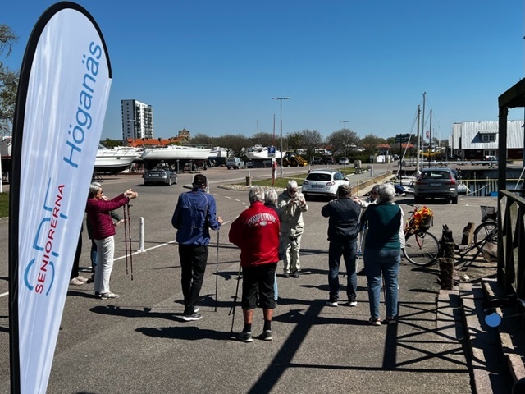
Uppvärmning inför stavgången. Mats Strömgren leder.

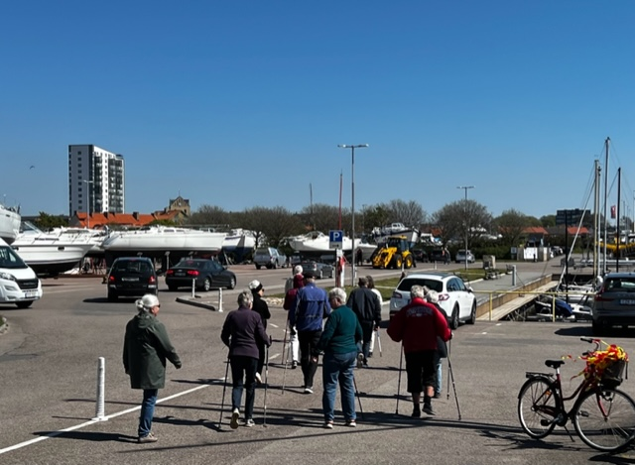
Avgång stavgång

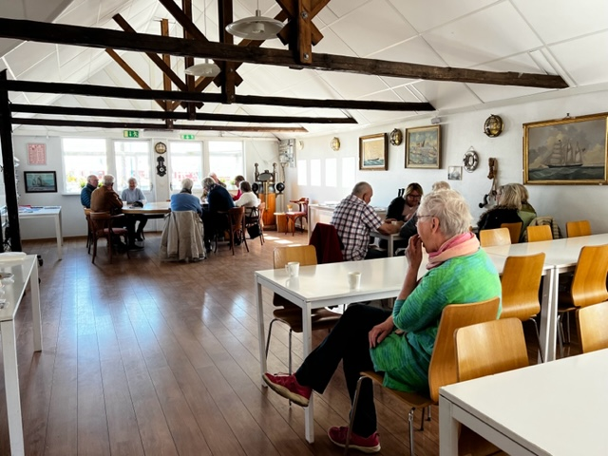

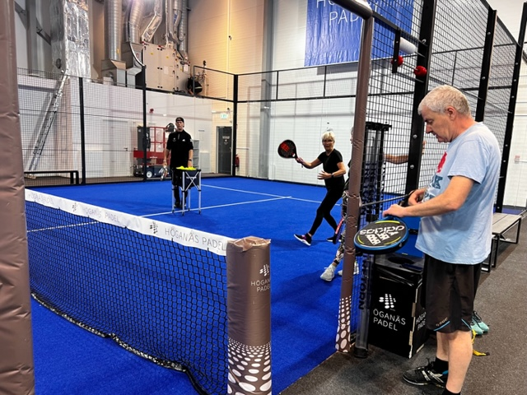
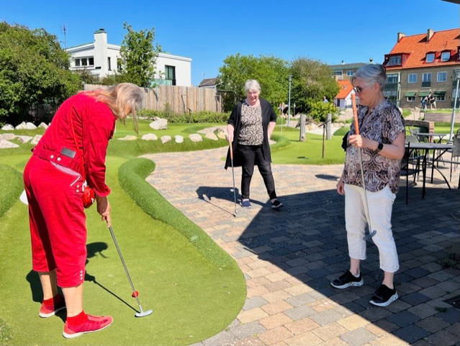

Den uppskattade pilgrimsvandringen längs invallningen norrut i lugn takt och tystnad, gav utrymme för tankar och ändå gemenskap.

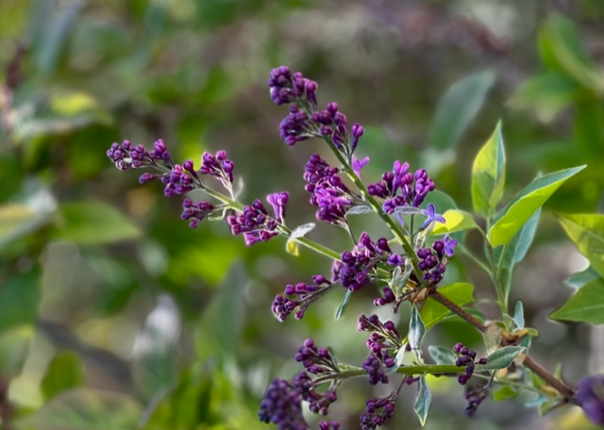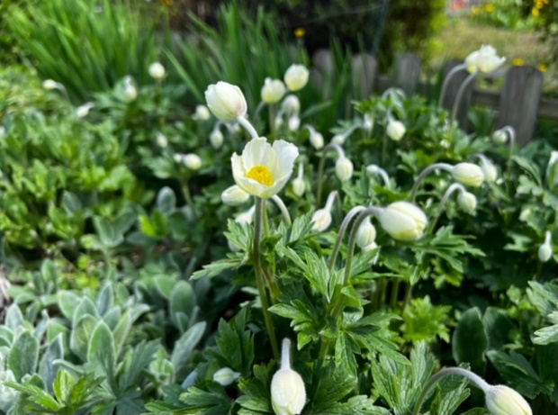

Programmet innehöll också några mera stillasittande aktiviteter med plats för kultur.

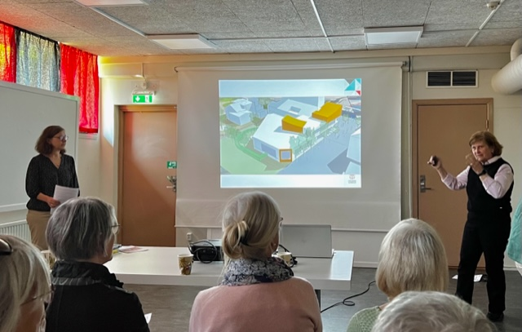

Vi hade en fantastisk föreläsning i Tivolihuset om glädje, träning, mat och hälsa, vilken kunde matchas med en god lunch med inspiration och information hos Vikentomater.

Mera kultur bjöds hos biblioteket med boktips och fika och också när Senilteatern gav föreställningen Bussresan i Båthuset.

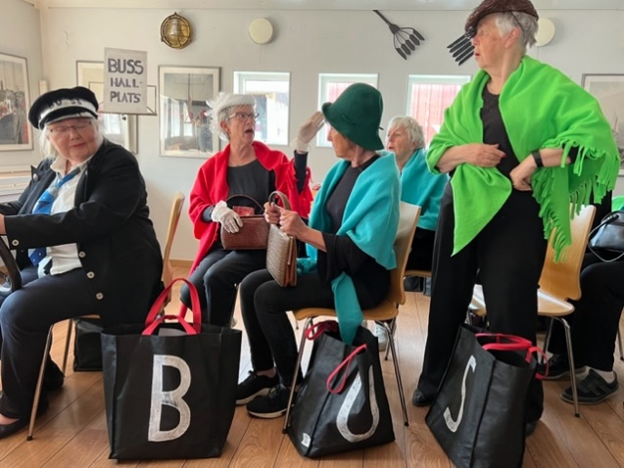

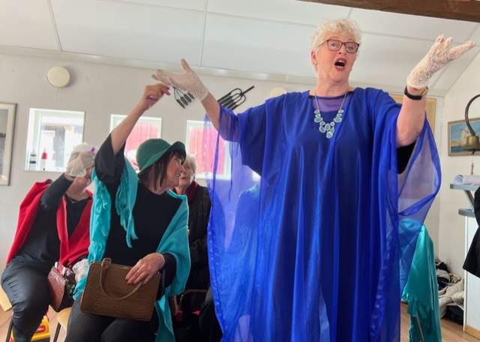

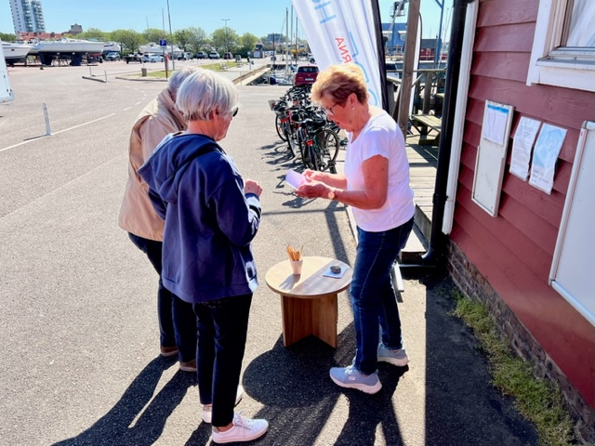 Koll tipslappar

Med pub-kvällen på Hamnkrogen kunde många av oss träffas och utbyta erfarenheter och intryck under gemytliga former.

Den fantastiska veckan avslutades på fredagen i Tivoliparken med musik och riktigt utmanande Linedance med instruktören Helena Jeppson. Så roligt vi hade!

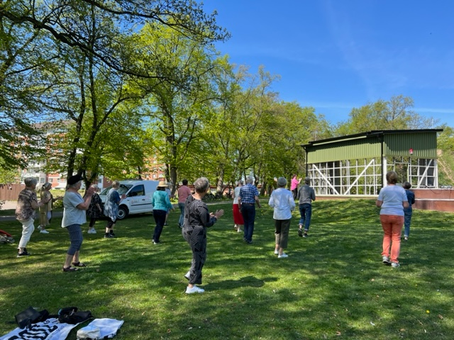
Linedance

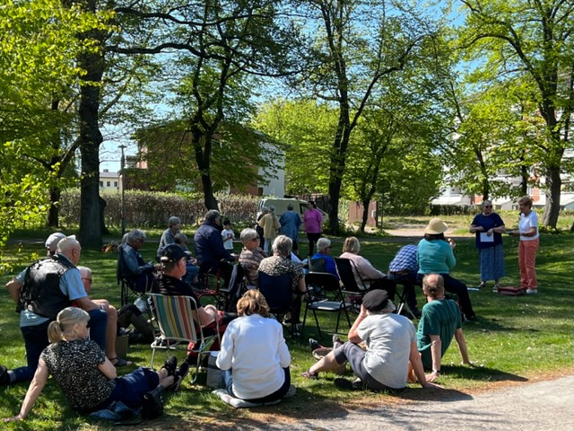
Fika i gräset och prisutdelning

Text Monica Strömgren
Bild Christel Övergaard

